

Международная олимпиада по сольфеджио «Тоника»

ФИО участника
ФИО преподавателя
Учебное заведение

Задания для 4 класса
- Реши музыкально-математические примеры:

м3 + ч4 = | ч4 + б3 = | м3 + б3 =
ч8 - м3 = | б2 + м2 = | м6 - м3 =
б2 + ч4 = | б2 + м7 = | ч5 + м3 =
- Построй тонический квартсекстаккорд T6/4 в указанных тональностях:
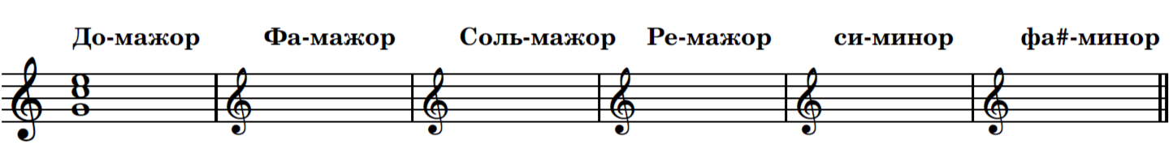

- Перепиши мелодию, заменив вокальную группировку на
инструментальную, определи размер:


- Укажи знаки в тональностях:
- Напиши минорную гамму трех видов в тональности до минор:
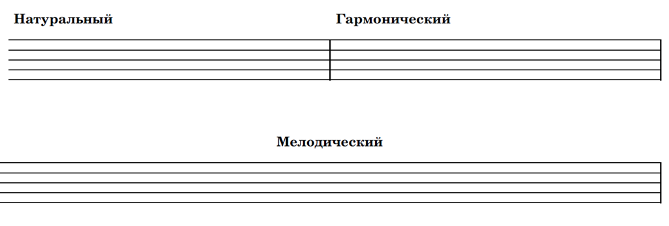
- Построй интервалы:
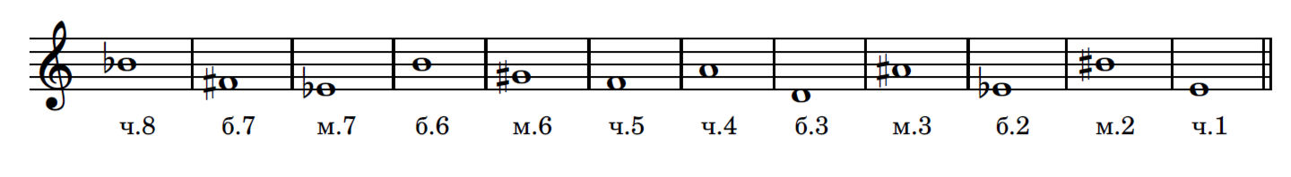
- Разреши построенные тритоны

Желаем удачи!

